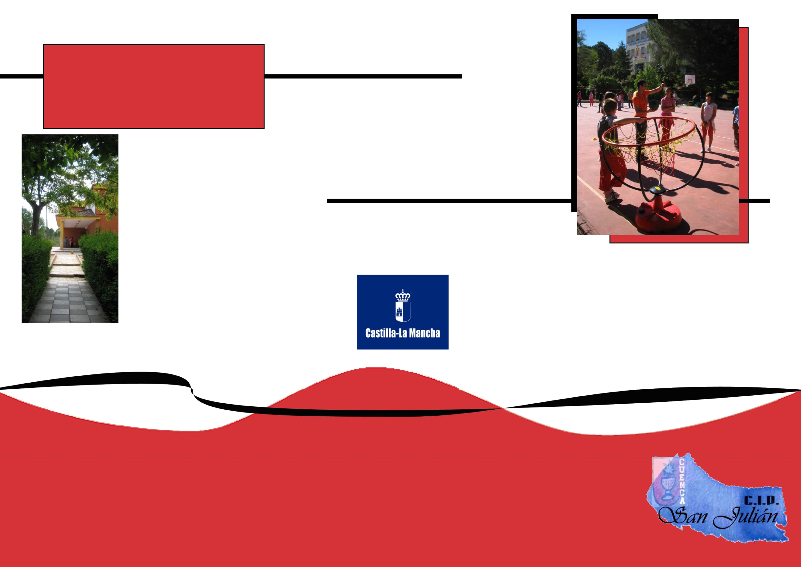
JORNADA DE PUERTAS
ABIERTAS

12 de febrero de 2019



Todos aquellos
Padres y madres que deseen visitar el

colegio podrán hacerlo el día 12 de febrero durante el período de mañana.

C.E.I.P. San Julián
Avda. de la Cruz Roja s/n

Cuenca

Tfno y fax: 969 231271
E-mail: 16003499.cp@edu.jccm.es

Colegio de Educación Infantil
y Primaria

San Julián

Blog :cipsanjulian.blogspot.com
http://ceip-sanjulian.centros.castillalamancha.es/

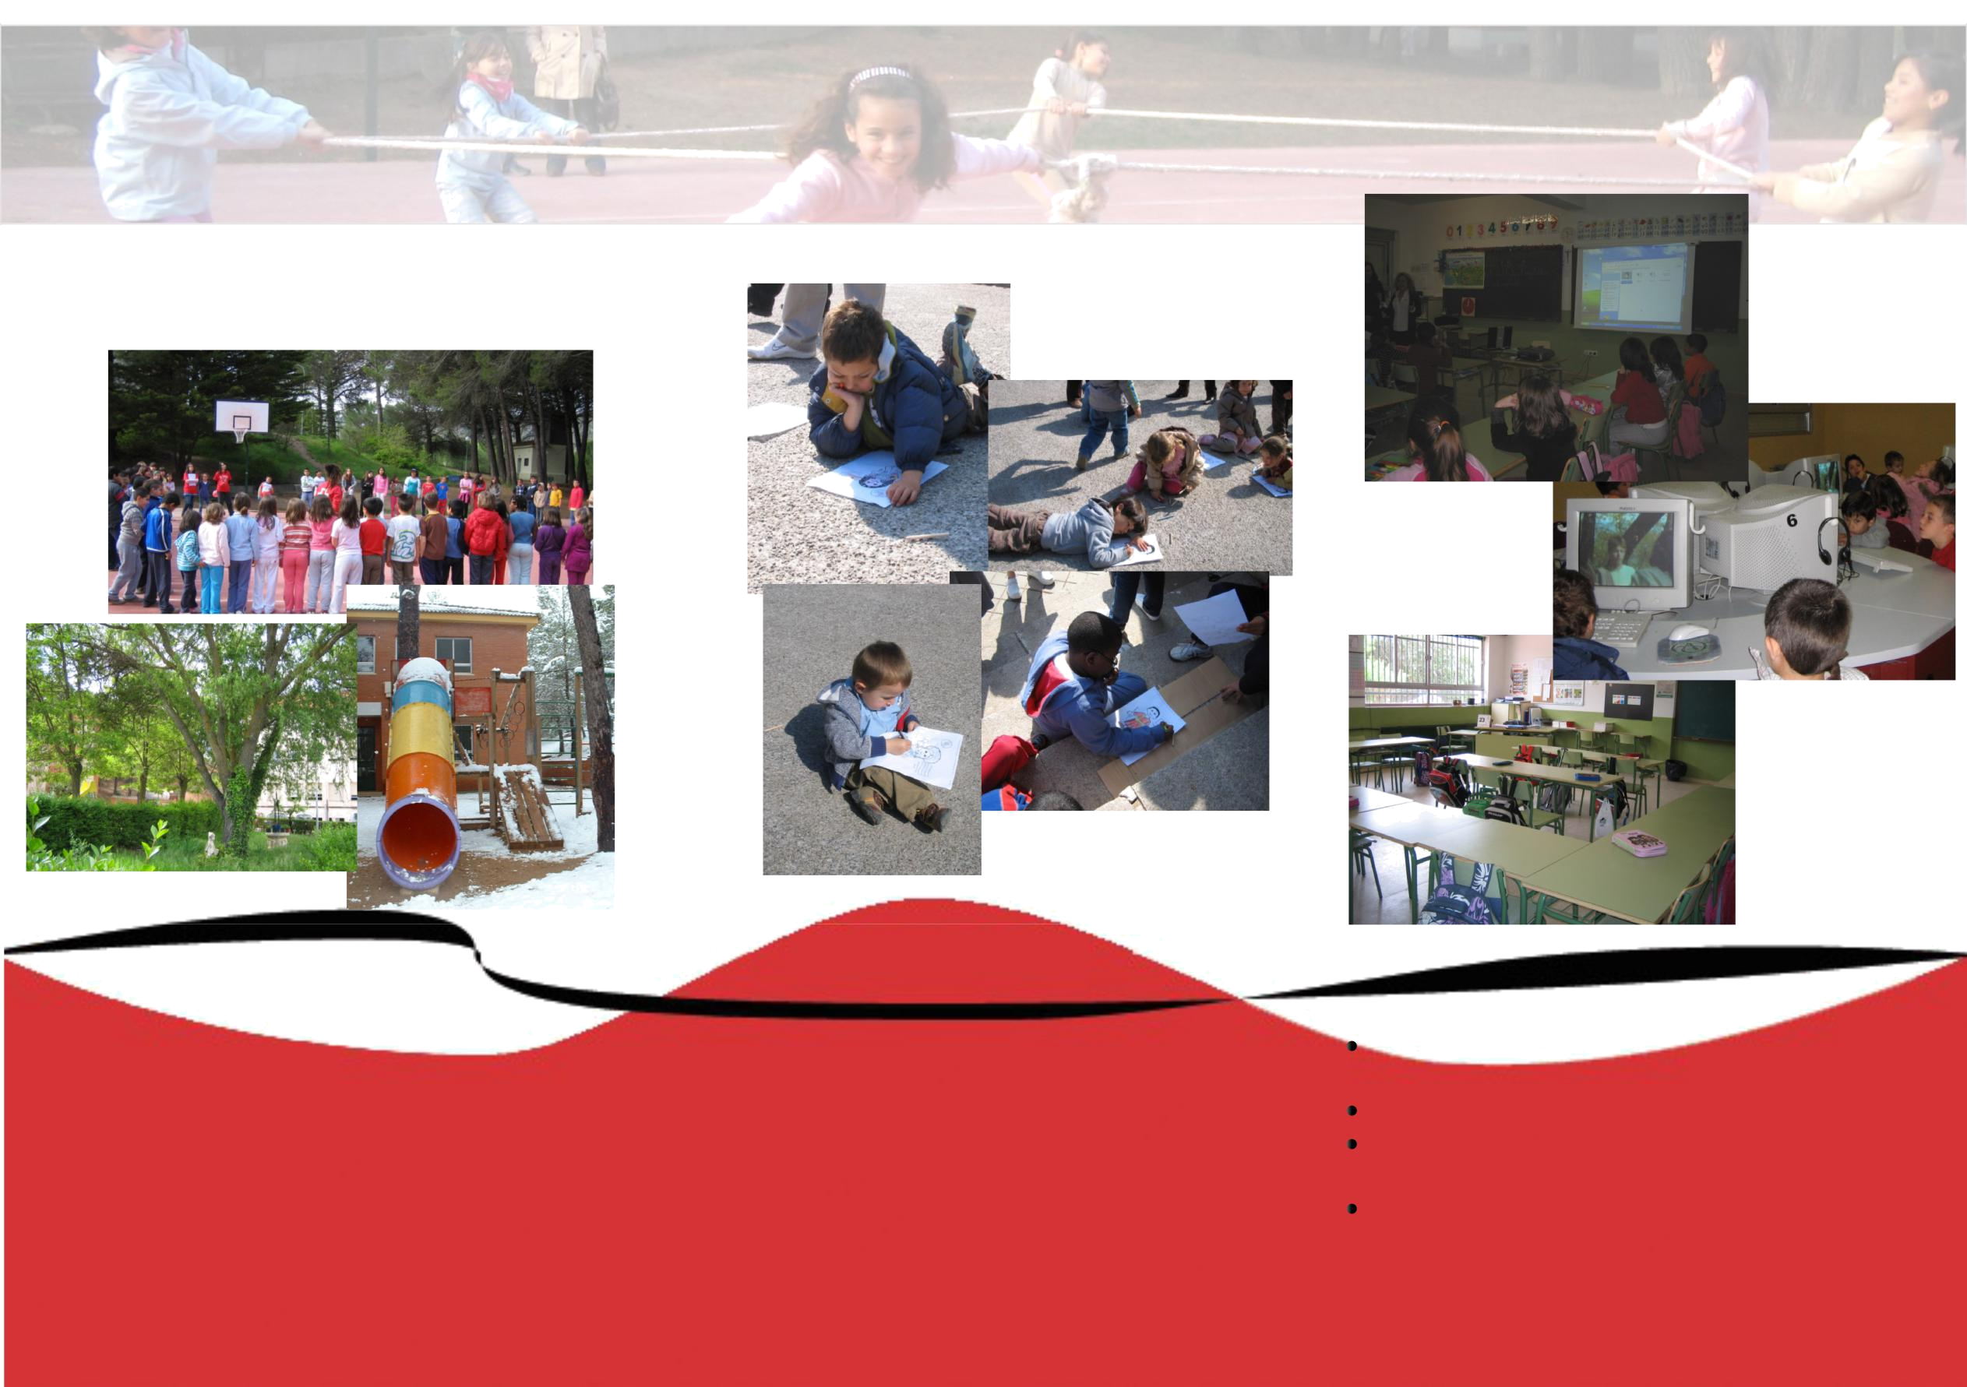
El C.E.I.P. San Julián se encuentra ubicado en la antigua carretera de Madrid arropado por un pequeño pinar.

Este entorno natural, lo hace único en Cuenca, ya que está habilitado como espacio de recreo y actividades para los alumnos del colegio, siendo un importante recurso educativo. El centro se encuentra dentro del programa EDUCAGEA (cuidado del medioambiente y del entorno cercano del alumnado)

El Centro cuenta con 3 aulas de infantil y 6 de primaria, pizarras digitales, biblioteca, aula de psicomotricidad, aula Althia, Músi-ca, Plástica, instalaciones deportivas, etc… donde cada uno de nuestros alumnos, gracias a las ratios más bajas de la localidad (número de alumnos por aula), reciben una enseñanza de primera calidad.

Ofrece además:

Comedor con cocina propia, donde cada día se elabora un menú saludable

Aula matinal

Actividades en la piscina cubierta munici-pal durante el período lectivo.

Transporte gratuito para todos los alumnos con personal de atención y cuidado en ca-da ruta (consultar rutas en página web)
- Fácil y rápido acceso en coche, sin tráfico ni problemas de aparcamiento.

